Relatório do Trabalho:   
Definição de Dataset, Limpeza e Análise dos Dados

Melchiades Blanco Junior

Resumo

Relatório referente ao trabalho de limpeza e análise de dados colhidos do portal de dados abertos da prefeitura de Curitiba.

Relatório do Trabalho:   
Definição de Dataset, Limpeza e Análise dos Dados

Este documento tem o objetivo de descrever as atividades executadas no jupyter notebook referente aos seguintes tópicos:

* Descrição do dataset (descreva o objetivo do dataset e os dados contidos nele como colunas, cobertura de dados, etc.)
* Procedimentos de Limpeza (descreva como os dados foram limpos, o que foi retirado e quantos dados sobraram no final)
* Análise Exploratória (apresente os gráficos e análises estatísticas elaborados; para cada elemento incluído, descreva quais padrões podem ser observados e sugira hipóteses para explicá-los)
* Perguntas iniciais (descreva as perguntas que você pretende responder nas análises sobre os dados. estas perguntas podem ser alteradas nas próximas etapas).

# Descrição do Dataset

O dataset escolhido para este trabalho é o que contém as informações sobre as compras e contratações, com o detalhamento dos gastos públicos.

**Órgão responsável**: Administração e Gestão de Pessoal

**Responsável**:

**Contratações**: Patricia Mendes Maurer (Departamento de Gestão de Serviços)

**Licitações**: Fabíola Roberti Coneglian (Departamento de Licitação e Gestão de Compras)

**Frequência de atualização**: Mensal

**Espectro temporal**: Últimos 5 anos

**Campos**: [Ver na seção dicionário de dados]

**Ultima atualização**: 01/04/2021 09:12

**Dataset encoding**: ANSI "ISO-8859-1"

**Separador de coluna**: ';'

**Separador decimal**: ','

## Dicionário de dados

### Dataset Empenhos.

Este dataset possui informações como os valores empenhados e pagos para as licitações.

|  |  |  |  |
| --- | --- | --- | --- |
| **Campo** | **Descrição** | **Tipo de Dado** | **Tamanho** |
| Órgão | Secretaria ou ente responsável pela realização da despesa | varchar | 10 |
| Número do Processo | Numeração sequencial do procedimento licitatório. | varchar | 20 |
| Modalidade | Forma de Contratação | varchar | 50 |
| Objeto | São bens e serviços cujos padrões de desempenho e qualidade são objetivamente definidos na instrução processual. | text | 16 |
| Valor Total/Global | Valor que integraliza os valores de todos os itens unitários contidos no processo de aquisição/contratação. | decimal | 9 |
| Local de Execução/Entrega | Endereço onde será entregue o objeto licitado. | varchar | 70 |
| Data Diário Oficial | Data de publicação dos atos no Diário Oficial do Município. | datetime | 8 |
| Protocolo | Conjunto de documentos oficialmente reunidos em uma única arquivística. | varchar | 524 |
| Início da Vigência do Contrato | Data inicial de vigência do contrato | datetime | 8 |
| Fim da Vigência do Contrato | Data final de vigência do contrato | datetime | 8 |
| Situação | Situação do andamento em que se encontra o contrato ou o empenho | varchar | 50 |

### Dataset Dados Básicos.

Este dataset possui informações básias sobre as licitações, por exemplo, data da licitação e orgão responsável.

|  |  |  |  |
| --- | --- | --- | --- |
| **Campo** | **Descrição** | **Tipo de Dado** | **Tamanho** |
| Órgão | Secretaria ou ente responsável pela realização da despesa | varchar | 10 |
| Número do Processo | Numeração sequencial do procedimento licitatório. | int | 4 |
| Modalidade | Forma de Contratação | varchar | 50 |
| Número do Contrato | Número sequencial de todo e qualquer ajuste entre órgãos ou entidades da Administração Pública e particulares, em que haja um acordo de vontades para a formação de vínculo e a estipulação de obrigações recíprocas, seja qual for a denominação utilizada. | int | 4 |
| Número Empenho | Número sequencial de documento utilizado para registrar as despesas orçamentárias de atos emanados pela autoridade competente. | int | 4 |
| Contratado/Fornecedor | Pessoa física ou jurídica signatária de instrumento contratual com a Administração Pública, na condição de fornecedor de bens, executor de obra ou prestador de serviço. | varchar | 70 |
| CNPJ/CPF | Número sequencial do fornecedor/contratado, registrado junto à Receita Federal do Brasil. | varchar | 18 |
| Valor Empenhado | Consiste na reserva de dotação orçamentária para um fim específico. | decimal | 9 |
| Valor Liquidado | Valor verificado do direito adquirido pelo contratado. | decimal | 17 |
| Valor Anulado | São despesas empenhadas de exercícios financeiros ou do atual, que não serão mais pagas ao contratado. | decimal | 17 |
| Valor Pago | Valor efetivamente recebido pelo contratado. | decimal | 17 |
| Valor a pagar | São as despesas empenhadas, mas não pagas dentro do exercício financeiro. | decimal | 17 |
| Fonte de Recursos | As fontes de recursos constituem-se de determinados agrupamentos de naturezas de receitas, atendendo a uma determinada regra de destinação legal, indicando como são financiadas as despesas orçamentárias. | varchar | 100 |

### Dataset Itens do processo.

Este dataset possui os itens inclusos em cada licitação descritos de forma unitária.

|  |  |  |  |
| --- | --- | --- | --- |
| **Campo** | **Descrição** | **Tipo de Dado** | **Tamanho** |
| Órgão | Secretaria ou ente responsável pela realização da despesa | varchar | 10 |
| Número do Processo | Numeração sequencial do procedimento licitatório. | int | 4 |
| Modalidade | Forma de Contratação | varchar | 50 |
| Item | Descrição do objeto contratado | varchar | 121 |
| Quantidade | Relação numérica que expressa a quantia necessária do objeto licitado. | decimal | 9 |
| Unidade de Medida | Unidade de medida do objeto contratado, conforme grandeza que compõe o sistema métrico decimal | varchar | 2 |
| Contratado/Fornecedor | Pessoa física ou jurídica signatária de instrumento contratual com a Administração Pública, na condição de fornecedor de bens, executor de obra ou prestador de serviço. | varchar | 70 |
| CNPJ/CPF | Número sequencial do fornecedor/contratado, registrado junto à Receita Federal do Brasil. | varchar | 18 |
| Número do Contrato | Número sequencial de todo e qualquer ajuste entre órgãos ou entidades da Administração Pública e particulares, em que haja um acordo de vontades para a formação de vínculo e a estipulação de obrigações recíprocas, seja qual for a denominação utilizada. | int | 4 |
| Início da Vigência do Contrato | Data inicial de vigência do contrato | datetime | 8 |
| Fim da Vigência do Contrato | Data final de vigência do contrato | datetime | 8 |
| Valor Unitário | Valor da unidade de medida. | decimal | 9 |
| Valor Total/Global | Valor que integraliza os valores de todos os itens unitários contidos no processo de aquisição/contratação. | decimal | 9 |

# Procedimentos de Limpeza

Durante o procedimento de limpeza, as etapas abaixo foram avaliadas e realizadas conforme foi necessário:

* Remoção de registros com valores NaN
* Remoção de registros com valores com valor inválido
* Conversão dos tipos das colunas
* Junção dos datasets
* Seleção das colunas que serão utilizadas
* Conversão de valores
* Remoção dos outliers
* Salvar arquivo limpo

## Remoção de registros com valores NaN

Ao analisar os dataset, encontramos algumas colunas com valores NaN:

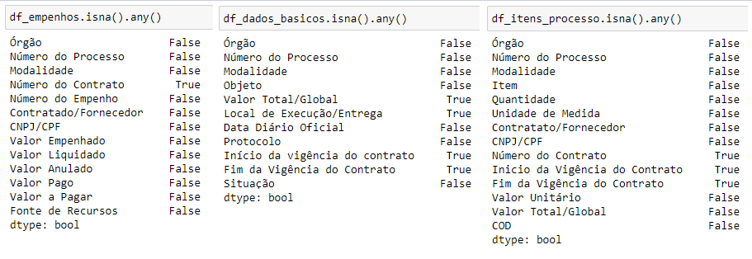

Alguns campos como Numero do Contrato, que julgo ser importante para uma licitação, se encontravam com valores nulos.

Aproximadamente 14747 registros não possuem o Número de Contrato em um total de registros neste dataset: 27610.

Portanto, opte por não aplicar a remoção destes registros pois este campo não causaria impacto direto na analise subsequente.

## Remoção de registros com valores com valor inválido

Durante a limpeza e analise exploratória não foi encontrado nenhum registro que necessitaria ser removido.

Foi feito um ajuste em algumas colunas para remover caractere de cifra do Real.

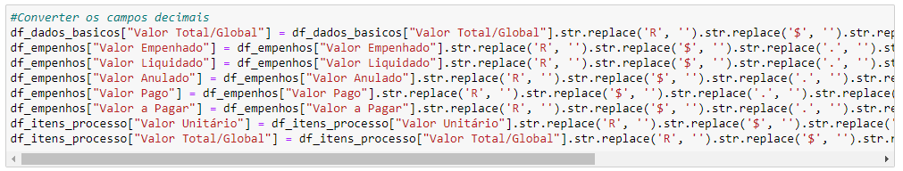

**Conversão dos tipos das colunas**

As colunas que foram lidas do csv original foram convertidas do tipo Object para [inteiro, decimal, datetime] utilizando os comandos asdtype ou pd.to_datetime conforme imagem abaixo:

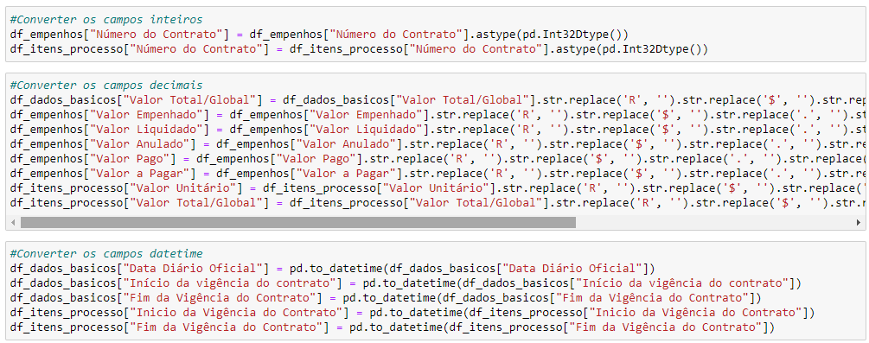

**Junção dos datasets**

Para a analise que foi feita, apenas os dois dataset foram unidos (Empenhos e Dados Basicos.

A junção foi feita usando o comando merge conforme imagem abaixo:

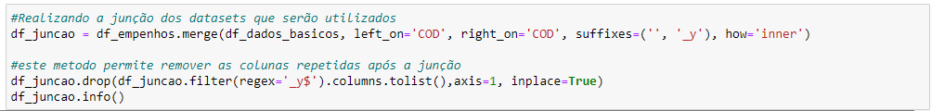

**Seleção das colunas que serão utilizadas**

Como os datasets possuiam algumas colunas repetidas entre si, foi necessário remover as colunas repetidas após a junção. A remoção foi feita conforme imagem abaixo:



Das colunas resultantes, as que foram selecionadas são as seguintes:

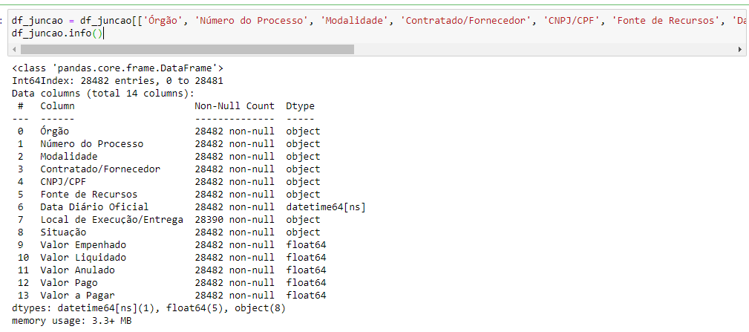

**Conversão de valores**

Algumas colunas tiveram suas informações convertidas em caixa baixa (lower case) conforme mostra a imagem abaixo:

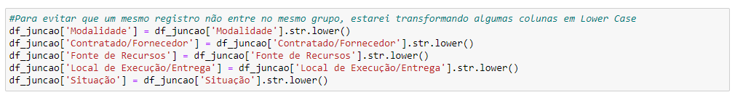

**Remoção dos outliers**

Durante a limpeza e analise exploratória não foi encontrado nenhum registro que necessitaria ser removido.

**Salvar arquivo limpo**

O arquivo limpo foi salvo utilizando a função to_csv.



# Análise Exploratória

A análise exploratória dos dados é feita da seguinte forma:

* Dimensões do dataset
* Visualização de alguns registros
* Análise da distribuição de valores
* Análise de Modalidades com base na quantidade de licitações
* Análise de Modalidades com base no valor de licitações
* Análise temporal de Modalidades com base na quantidade de licitações
* Análise temporal de Modalidades com base no valor de licitações
* Análise de outliers com base no valor de licitações
* Análise dos fornecedores com base na quantidade de licitações
* Análise dos fornecedores com base no valor de licitações
* Análise de similaridades e correlações

Neste relatório iremos apresenta os gráficos e análises estatísticas elaborados para cada elemento incluindo: descrição dos padrões que puderam ser observados e sugerindo algumas hipóteses para explicá-los.

**Análise da distribuição de valores**

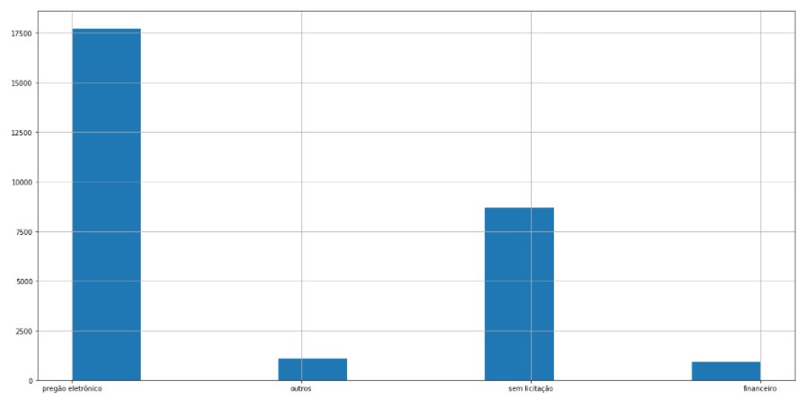

Com base no histograma do dataset, foi verificado que a maior quantidade de registros é referente à modalidade ‘Pregão Eletrônico’.

No entanto, ao comparar o histograma do periodo da pandemia covid-19, nota-se um incremento da modalidade “Sem Licitação”.

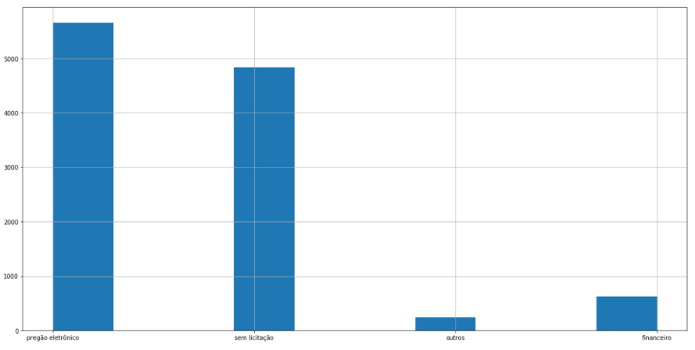

A hipotese principal é que a pandemia possibilitou que a prefeitura obtivesse serviços e produtos sem licitação devido as caracteristicas emergenciais que este periodo nos proporcionou.

**Análise de Modalidades com base no valor de licitações**

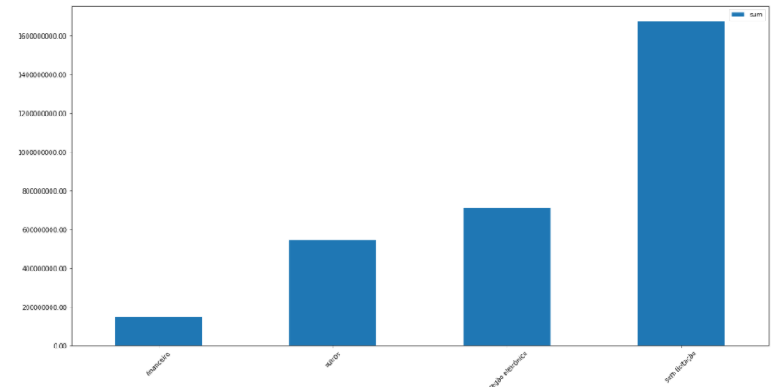

Com base neste grafico, é possivel notar que a soma mensal dos valores de licitações é maior para a modalidade “Sem Licitação”.

Sendo este, cerca de 54% do montante total conforme mostra o pie chart abaixo:

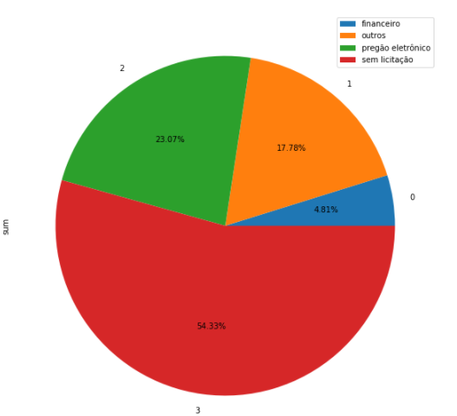

Comparando com o período da pandemia, observa-se um aumento de licitações sem licitação.

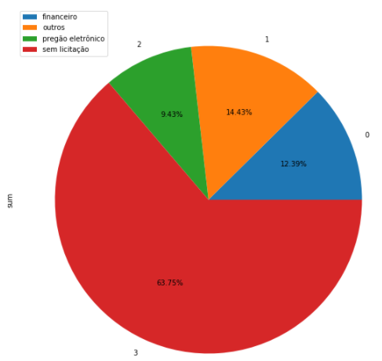

Conforme visualizado anteriormente, este incremento de cerca de 10% pode ser explicado pela quantidade de modalidade “Sem licitação” que também aumentou.

**Análise temporal de Modalidades com base no quantidade de licitações**

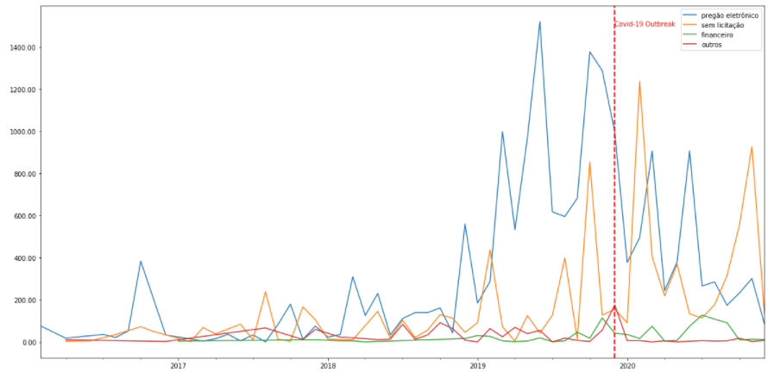

A quantirade de licitações da modalidade “Sem licitação” parece ter aumentado significativamente um pouco antes do periodo da pandemia e continuou alto até o fim dos registros deste dataset.

Observa-se também que a quantidade de licitações da modalidade “Pregão eletrônico” caiu proporcionalmente.

**Análise temporal de Modalidades com base no valor de licitações**

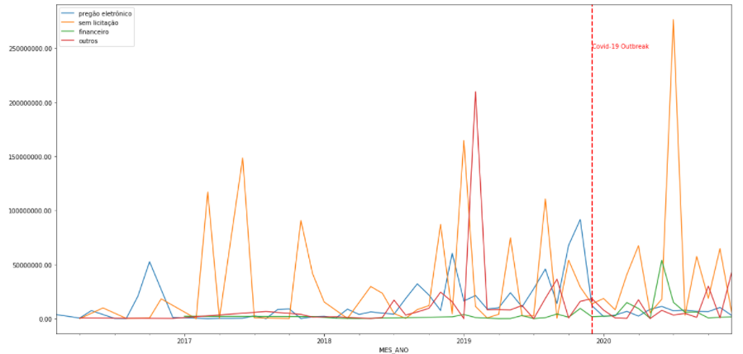

Neste grafico, nota-se que o valor total mensal sem licitação teve um aumento momentaneo após a pandemia e depois se manteve praticamente constante.

A hipotese é que este pico na metade do ano de 2020 pode ser explicado por um repasse de verbas do governo federal nos estados e cidades para combate ao Covid-19.

**Análise de outliers com base no valor de licitações**

Ao explorar o boxplot dos valores de licitações, foi possivel contatar que muitos valores são considerados outliers.

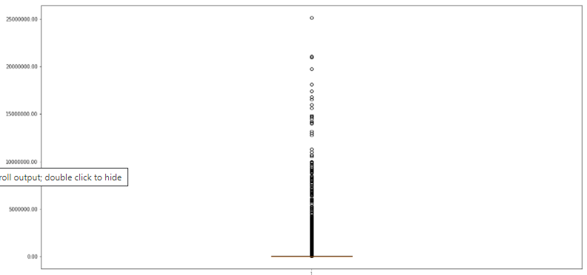

Visto que boa parte dos registros estão localizados nesta faixa de valores:

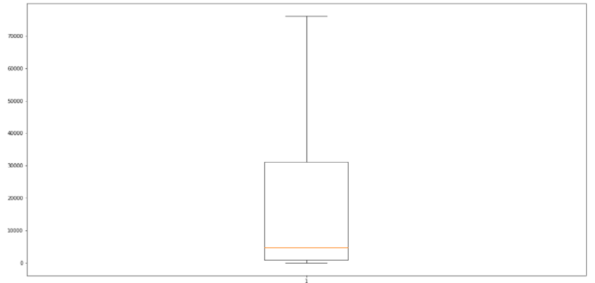

A hipotese disto acontecer é que a prefeitura costuma fazer contratos grandes e de longe duração, gerando alguns periodos com pouca movimentação de licitações.

**Análise dos fornecedores com base na quantidade e valor de licitações**

Feito feito uma analise dos fornecedores com base na quantidade e valor total das licitações.

Dentre todos os fornecedores, os 5 maiores foram analisados nos graficos abaixo:

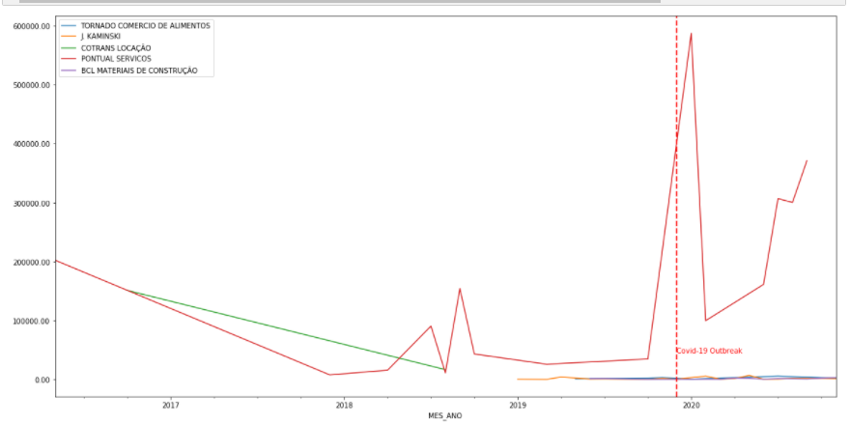

Observa-se que o fornecedor de alimentos “Tornado Comercio de Alimentos” obteve um aumento médio de valores em licitações.

No entanto, no proximo grafico, quando comparamos os gastos médios sem licitação, verificamos que boa parte dos fornecedores são categorizados como serviços de saúde.

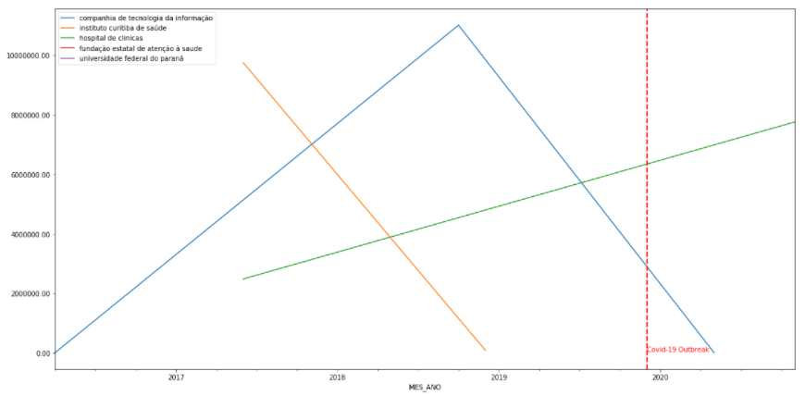

**Análise de similaridades e correlações**

Algumas analises foram realizadas para verificar similaridades entre os campos do dataset.

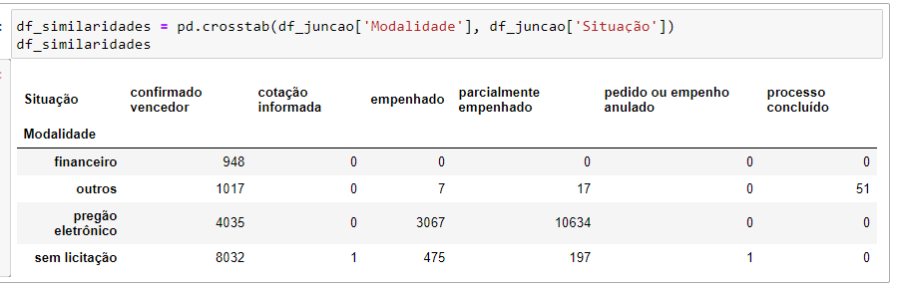

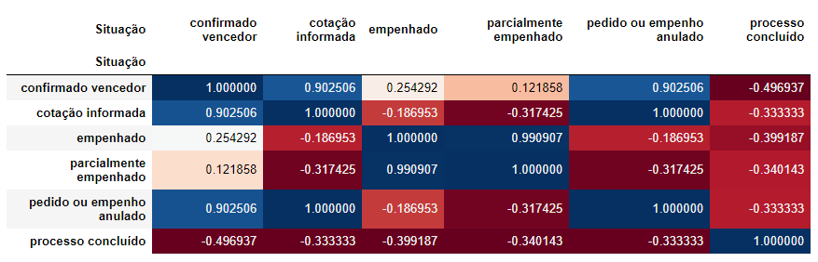

# Perguntas iniciais

Nesta seção iremos listar algumas perguntas as quais gostariamos de ter as respostas à partir das analises obtidas neste trabalho.

* Houveram alterações significa nas licitações comparando o antes e o depois da pandemia do Covid-19?
* Houve aumento na quantidade de contratações sem licitação durante a pandemia?
* Houve aumento nos gastos sem licitação durante a pandemia?

Referências

Prefeitura de Curitiba. *Dados Abertos*. Disponível em: <https://www.curitiba.pr.gov.br/DADOSABERTOS/>. Acesso em: 25 abril. 2021.

Ministérios da Saúde. *Dados Corona Vírus*. Disponível em: <https://coronavirus.saude.gov.br/linha-do-tempo/>. Acesso em: 25 abril. 2021.